Gimnazija Piran

IZ REFORMACIJE V KATOLIŠKO OBNOVO

1. PREDSTAVITEV ZGODOVINSKE OSEBNOSTI:

MARTIN LUTHER (1483-1546):

Rodil se je 10. novembra v Nemčiji. Sprva je študiral posvetne znanosti, kasneje pa se je odločil za poklic meniha. Bil je torej nemški teolog, velja pa tudi za začetnika reformacije, saj leta 1517 v Wittenbergu objavi svojih 95 tez in tako med drugim zavrne tudi trgovanje z odpustki. Cerkev je pozival, naj se vrne k nauku [Svetega pisma](http://sl.wikipedia.org/wiki/Sveto_pismo) in izpostavljal nerešena vprašanja iz bogoslavnih razprav. Njegovo trdo nasprotovanje [katoliški cerkvi](http://sl.wikipedia.org/wiki/Katoli%C5%A1ka_cerkev) je privedlo do [izobčenja](http://sl.wikipedia.org/wiki/Izob%C4%8Denje) in proglasitve za [krivoverca](http://sl.wikipedia.org/w/index.php?title=Krivoverec&action=edit&redlink=1). Zaščitil ga je le [volilni knez](http://sl.wikipedia.org/w/index.php?title=Volilni_knez&action=edit&redlink=1) [Friderik Modri](http://sl.wikipedia.org/w/index.php?title=Friderik_Modri&action=edit&redlink=1), ki ga je skril na svojem [gradu](http://sl.wikipedia.org/wiki/Grad) [Wartburg](http://sl.wikipedia.org/w/index.php?title=Wartburg&action=edit&redlink=1). Tam je Luther dokončal svoj prevod Svetega pisma v [nemščino](http://sl.wikipedia.org/wiki/Nem%C5%A1%C4%8Dina). S tem je pripomogel k razvoju nemškega jezika in kazal podporo prevajalstvu.

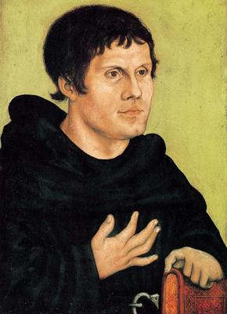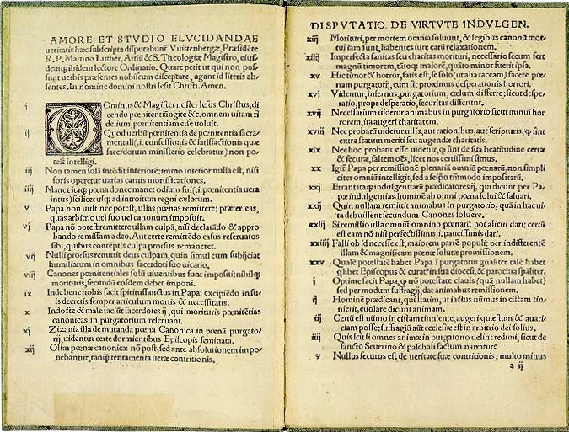

2. ODLOMEK IZ DNEVNIKA:

Wittenburg, 30.10.1517

Dragi dnevnik.

Danes zjutraj sem se prebudil z mislijo, da moram narediti konec trgovanju z odpustki! Včerajšnji dogodki so me neizmerno prizadeli. Pred očmi se mi skoz in skoz pojavlja podoba dekleta, ki zadnji denar zapravlja za ničvreden list papirja, v upanju na lepše življenje sebe in svojih sorodnikov v onostranstvu, a v naročju drži lačnega in že dehidriranega otroka, kateremu že čisto pojemajo moči. Stavil bi, da je tretjina vernikov, ki odpustke sploh kupuje v podobni situaciji, saj lahko le glava, polna problemov razmišlja tako neumno in se obnaša lahkoverno,naivno. Kako lahko verjamejo tem duhovniškim prevarantom? Medtem, ko meščani trpijo, si oni sami dajejo denar v žep, v službi, ki so jo določeni dobili po vezah, brez nikakršne izobrazbe. Ne poznajo moralnosti ali občutka krivde in si želijo le prevlade. To je bil moj navdih, da sem pograbil svinčnik v roko in začel pisati svoje ideje. Glavna tema je, da je celotno življenje vernikov le pokora. Tako je pravil Jezus Kristus in tako mora tudi ostati. Ljudje se moramo pokesati za vsak svoj fizični in psihični greh. Da bi pravila te vere in svoje grehe sploh prepoznali pa mora vsak narod imeti Bibilijo v svojem jeziku. Prav tako nam kazni ne mora določati papež - ta le sprejema in uvaja cerkvene zakone. Cerkev se torej ne sme postavljati nad državo, saj že prej omenjeni papeži in cerkveni koncili niso nezmotljivi. Tako sem spisal vsega skupaj svojih 95 tez in jih zabil naravnost na cerkvena vrata. Katoliki so od mene takoj zahtevali preklic besed, vendar tega do sedaj še nisem storil,pa tudi ne nameravam, saj še vedno upam, da mi bo na pomoč priskočil vsaj moj modri prijatelj Friderik. Podpore ljudi zaenkrat še ne pričakujem, saj mi je tudi papež sam že zagrozil. Pravi, da me bodo izobčili. Tega se ne bojim. Vernikom bi le rad odprl oči in svojo vztrajnost nameravam dokazati tudi z javnim sežigom papeške bule. Verjetno se sprašuješ čemu počnem vse to? Ali se res držim svojih načel le zaradi poklica? Odgovor je ne. Rad bi le preprečil igranje, hinavščino in izkoriščevanje.

V upanju na boljše čase,

Martin Luther